Гасило
Ударно-дробящее оружие, как его еще называли - кистень, представлял из себя веревку с закрепленным на одном конце грузом, на другой стороне петлей, куда казак продевал руку. Это оружие также имеет древнюю, еще скифскую историю, применялось как понятно и позднее. Оно было также оружием разведки, скрывалось под одеждой и позволяло вывести противника на время из строя.
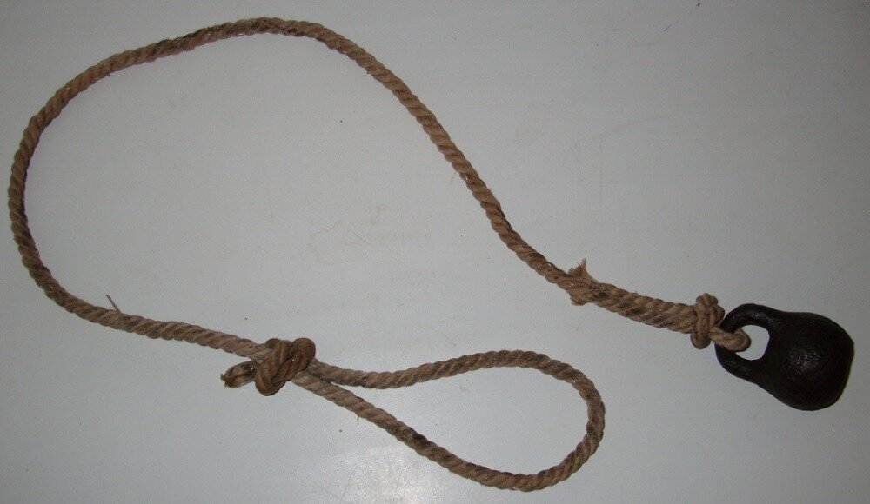
Казачье гасило.

